《js前端开发中》日考技能测试题

学院_传媒_班级_________姓名__________
密 封 线 内 不 要 答 题
题号 | 一 | 总分 | 批卷人 | 审核人
得分

题目一 :（100分）
- 案例效果图:
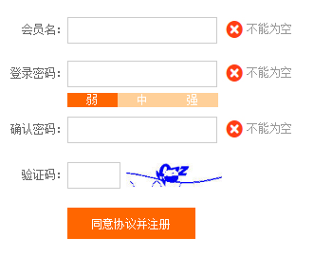
- 案例描述:
正则验证注册框;
- 思路与要求：
- 完成以上案例注册框验证;
1.如果为空 则错误，提示不能为空
否则如果长度不在 6-25位之间，提示长度不在范围内
只能是字母数字下划线汉字，不能有非法字符
否则ok
2.密码不能为空
密码的长度在6-12位之间
不能是全字母
不能是全数字
密码强度的判断 弱中强
3.确认密码判断，不能为空
和密码不一致
4.验证码随机生成4位随机数在26个字母中随机抽选,抽选出来显示到页面中，对验证码进行判断 不能为空 输入错误等...
- 评分标准：
（1）.第一题实现完成 20分
（2）.第二题实现完成 40分
（3）.第三题实现完成 20分
（4）.第三题实现完成 20分

